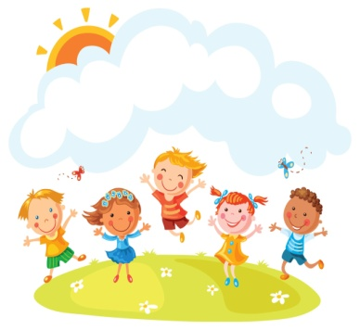 **Памятка для родителей**

**«Летние игры на свежем воздухе»**

Игры с родителями – это неотъемлемая часть развития детей. Это и укрепление здоровья, и хорошее настроение. Совместные игры сближают родителей и детей. Ваш ребенок придет в восторг, когда увидит серьезного папу, весело играющего в мяч. Для дошкольника «игра – единственный способ освободиться от роли ребенка, оставаясь ребенком».

Летом можно играть в различные развивающие игры.

# Играем в песке.

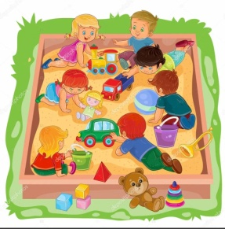Игры с песком это очень полезно для моторики рук. Что только не происходит в песочнице: строятся замки, тоннели, проезжают машины, лепятся пирожки, возводятся башни-великаны. Игры с песком развивают не только пальчики, но и логическое мышление, память, внимание.

* Когда лепим куличики – находим самый большой, самый маленький.
* Построили несколько дорожек – определяем, по какой

из них может проехать наш большой грузовик.

* Украшаем ракушками башню – ищем, какая из них лишняя.

# Играем с мячом.

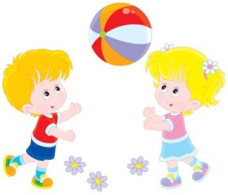Возьмите с собой на прогулку мяч. Игры с мячом развивают у ребенка зрительно - моторную координацию.

Мяч можно бросать друг другу, подбрасывать вверх и

ловить, катить по земле, бросать в цель или корзину.

# Играем с обручем.

Обруч можно использовать по–разному. Поиграйте с ним в интересные игры:

* Положите обруч на землю и бросайте в него предметы.
  + 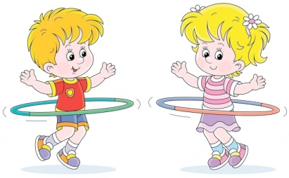Если положить на дорожке несколько обручей, то можно прыгать по ним, как по кочкам, изображая лягушку.
  + Разложите цветные обручи на земле и дети должны

найти свой домик по цвету.

* + Держите обруч вертикально – получился отличный тоннель

для ребенка. Предложите ему пролезть внутри него.

# 4. Пускаем мыльные пузыри.

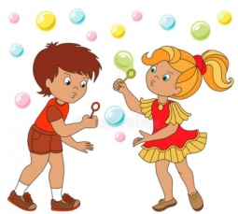Вам кажется, что это очень легко? Ничего подобного! Ведь детям приходится учиться складывать губы трубочкой, дуть, да и, кроме того,

ровно держать бутылочку, чтобы ее содержимое не выливалось.

Такие игры развивают речевое дыхание у ребенка.

# 5. Играем со скакалкой.

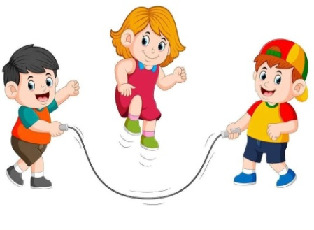Прыгать через скакалку ребенок научится не сразу, а уже ближе к школе. Но это вовсе не означает, что с ней нельзя придумать множество интересных развивающих игр.

Положите скакалку на пол, предложите ребенку перепрыгнуть

через нее. Постепенно поднимайте ее выше и выше – через нее

можно пролезать внизу, чтобы не задеть.

Можно ещё поиграть в " Рыбака и рыбку".

**ПРОЯВЛЯЙТЕ ФАНТАЗИЮ! ХОРОШЕГО ВАМ ОТДЫХА**!